单位代码 | 10642 | 密 级 | 公开 | 学 号 | 20084055065

吉首大学
学士学位论文

虚拟社区网站系统设计

论文作者：周领松
指导教师： 陈善荣
学科专业： 通信工程
提交论文日期：2012年 4月 2日
论文答辩日期：2012年 5月 18日
学位授予单位：吉首大学

目录

中文摘要 III
英文摘要 IV
1前言 1
1.1研究目的及意义 1
1.1.1研究的目的 1
1.1.2研究的意义 1
1.2国内外研究现状 2
1.3 小结 3
2 开发工具概述 4
2.1 数据库技术 4
2.2 JSP技术 5
2.3 MVC模式 5
2.3.1视图 5
2.3.2模型 6
2.3.3控制器 6
2.4 SSH框架技术 6
2.4.1模型部分 6
2.4.2视图部分 6
2.4.3 Control组件 6
2.5 MyEclipse工具 7
2.6 HTML技术 7
2.7 Dreamweaver工具 8
2.8 小结 8
3 系统需求分析 9
3.1 概述 9
3.2 功能需求分析 9
3.3 非功能性需求分析 10
3.4 小结 11
4 系统设计 12
4.1 系统整体架构 12
4.2 主要功能模块设计 13
4.3 数据库设计 16
4.3.1数据库概念设计 16
4.3.2数据表间关系设计 18
4.4 小结 18
5 系统实现 19
5.1 系统环境配置 19
5.2 系统实现 19
5.3 实现效果 22
5.3.1文本编辑器特效 22
5.3.2图片上传功能 24
5.3.3注册验证特效 26
5.4 关键问题 27
5.5 系统测试 28
5.5.1测试介绍 28
5.5.2系统测试 30
6 总结与展望 31
6.1 全文总结 31
6.2 课题展望 31
参考文献 33
致 谢 34

虚拟社区网站系统设计

摘要：虚拟社区网站系统从现代人对互联网的需求，以及主流互联网技术等方面进行的研究和分析。系统采用B /S结构，基于的MVC（Model View Control）模式的SSH(Struts Srping Hibernate)框架实，同时使用JSP技术进行动态页面的设计,从代码的简介性方面考虑，运用EL表达式和Struts标签对页面代码进行简化。后台数据库选用SQL Server数据库。系统是一个开放性平台，使用者是所有的注册用户，用户可以在这个平台中获得自己的虚拟空间，并在空间中写个人日记，发表公共文章，上传精彩图片，编辑个性文本。用户之间可以相互访问对方的空间进行留言或评论文章，照片，可加强交流，增进友情。系统管理者可以借助有广大的用户群这个优势，通过对系统的设置，促进用户之间的交流，以方便人们的生活。
关键词：信息共享；Struts；数据库；Spring；Hibernate；JavaEE

Abstract: Virtual community site system from the modern demand for the Internet, and Internet technology and other aspects of mainstream research and analysis. System uses the B / S structure, based on the MVC (Model View Control) model of SSH (Struts Srping Hibernate) framework for real, using JSP technology for dynamic page design, from the introduction of the code considerations, the use of EL expressions and Struts simplified code label on the page. Use the SQL Server database back-end database. System is an open platform, users of all registered users, users can get their own platform in virtual space, and space to write personal diary, published in public articles, upload great pictures, edit individual text. Users can access each other's space message or comment on articles, photographs, can strengthen exchanges, enhance friendship. System administrators can make use of a larger group of users this advantage, by setting the system to promote communication between users, to facilitate people's lives.
Keywords: Information sharing; Struts; database; Spring; Hibernate; JavaEE

1前言

1.1研究目的及意义

1.1.1 研究的目的
目前，网络正以一种前所未有的冲击力在影响着人类的活动，包括人类的生产和日常生活。网络的诞生和发展，颠覆了传统的信息传播方式，冲破了存在于传统交流方式中时间和空间的种种壁垒，极大地改变了人类从物质到精神、从形式到内容、从生产到生活的各种活动，并且给人类带来了新的机遇和挑战。在互联网时代，每天都会有与你我擦肩而过的人，而这种不经意的相遇就是由互联网的社区化造成的。
以六度分隔理论为基础而建立起来的SNS（Social Network Site——社交网站），其最基本的理论依据是你与一个陌生人之间只需要六个左右的朋友就能够互相发生信息的传递。因此，正是基于这样一种用户之间可以相互传递信息的网状结构，就可以通过友人亦或是友人的友人所形成一种互联网上的弱连接。这一种看似粘性很不稳固的人际网络实则构成了一种相当紧密的人脉关系。这种人脉关系早已经突破了地域性的束缚与时间上的局限性。尤其是在信息爆炸的互联网年代，懂得如何去利用社区型资源的人，才是互联网上真正的适应者。而本次课题则是一个以信息共享为核心目的所设计的网站项目。

1.1.2研究的意义
从最早的固定的几十个电视节目到之后门户网站的信息聚合集约化再到可以通过搜索引擎找到自己想要的以至于如今的每个人都可以自己制造信息，从而让别人寻找到自己。因此，从某种角度上来说，长尾的意义给了SNS更大的支持，即身在其中，个人必定会因为相同信息的整合从而找到与自己志同道合的人。或者可以这样说，当自己正在寻找的同时，信息也正在寻找自己。在这里不得不称赞的是，百度的创始人李彦宏先生对于未来互联网本质的理解很为深入：“你要找的正在找你”。这里的高明之处在于这句话中根本没有提到一个特殊的限定，例如是信息亦或是人。因为这一切在虚拟的网络当中，都是完全无意识的接触。
互联网已经进入了一个用户之间相互动的时代，社区化是必然的趋势，互联网的社区化其实就是一种通过信息与信息，信息与人的整合从而最终达到的人与人之间的关系。因此，构建互联网社区化的最终意义就在于人与人之间的意义，所有的价值也都架构在参与者之间互动的价值之上。作为一种趋向于服务型的网站，社区化网站不仅要重视每一个个体的存在。更要深刻的触摸到用户之间所需要的服务。单个的用户是不可能形成圈子的。所以，纯粹针对个人的技术性服务是远远不够的。单纯的只是机器与用户之间的互动唯一的意义就是没有任何意义。
所谓最重要的服务，简而言之，就是要想方设法的造就出更为良好的人与人之间的环境。如果说社区化的本质在于“人与人”，那么社交网站的本质就在于建立起良好的“人与人之间的环境”。 熟悉互联网的人都知道，开放API后所植入的一些第三方的应用程序在很大程度上构造了更为优良的用户之间的环境。这主要是变相的增加了用户之间的互动性，试想，给你一个单机版的偷菜游戏，让你与机器竞争，你也许连考虑都不会考虑。因此，这里面要看到的是，游戏后面的意义不是程序，而是活生生的，与你我一样的，有血有肉的，人的意义。而这些程序正是起到了连接你我，加之满足一些基于人性上的弱点，因而获得了很大的成功。
正如吉姆。柯林斯在《基业长青》中所提到的“做造钟者而非报时者”。因此，最好的粘性就在于产生一个良好的机制使用户之间自发的产生粘性，这使得每一个置身其中的人都产生了彼此的依赖感。这种粘性是一种以人的情感为基础的粘性，非常牢固，因此这样的社区存活的时间也就更为长久。
一言以蔽之：社区中的每一个人都应当是被卷入其中并且参与运行，在不知不觉中制造信息，吸引信息，进而逐步完善社区本身的构建者。
综上所述，社区化的意义归根结底就在于人与人之间的意义。而这一切的产生也都基于一种无意识的行为。社区就像是经络一样，疏通经络是只一种过程，其目的不在于疏通本身，而在于疏通经络后的效果与意义。

1.2国内外研究现状
在这个互联网风起云涌的时代里，国外社区型网站如：Myspace、Facebook、Youtube、Twitter等均已兴起。当然，中国的互联网也已经历了多次蜕变，从老三家的“新浪、网易、搜狐”到新三家的“腾讯、阿里巴巴、百度”都在向社区化转型。当然，校内（人人）、51、开心等则是彻彻底底的根植于社交类网站。
- 目前国内主要的SNS应用网站有以下几种类型:
平台类:
腾讯QQ.com：以即时通讯为基础的SNS平台
百度baidu.com：以搜索为基础的SNS平台
阿里巴巴alibaba.com：以商务应用为基础的SNS平台
一起网yiqi.com：以开放式社会化网络结构为基础的SNS平台(待实践证明)
商务类:
诺邻Wealink：工具化SNS
天际Tianji：特色不明显
联络家Linkist：工具化SNS
海内hainei： SNS社区
校园与娱乐类:
Xiaonei，占座，51.com，Ipark
目前国内主流的SNS产品有:
Ucenter Home：是Comsenz公司推出的论坛SNS产品，针对论坛用户提供SNS的平台。
Thinksns:ThinkSNS基于许多优秀的开源软件开发，提供全方位的社交网络解决方案。
- 以交互为主的SNS优缺点分析
SNS本是代表WEB2所有精髓的东西，它是信息的革命，交互也是信息。它重构了内容的关联性——更为精确，它将现实人际关系进行模拟，这是一个飞跃。
所以关注交互的SNS的工作是突破性的，是需要用大力气来完成的活，在当前SNS发展的初级阶段，网站将力气都应用在这个方面才能保证自己的竞争性。降低内容的重要性也降低了网站的投入，降低了开发周期，降低了成本。
然而内容关联却是基础，针对国内基础市场发育缓慢，老百姓们对“海内”那样蓝蓝的“水晶瓶子”不会感冒，我们要做的是由内容而引导到交互。不能漠视内容在现阶段对中国老百姓的作用。
两者兼顾是困难的，但也是决定性的。SNS就会从初期的单纯模仿、定位相似而进入服务细分，开始会出现针对特定人群的SNS网络。

1.3 小结
通过通俗的语言详细具体地阐述了系统研究的目的和意义，对目前国内外社区系统的研究现状进行了具体分析，对已经发布到市场的商业产品进行了分类，并深入地分析了目前社区系统所存在的优缺点。

2 开发工具概述

2.1 数据库技术
SQL Server 是一个关系数据库管理系统。它最初是由Microsoft、 Sybase 和Ashton-Tate三家公司共同开发的，于1988 年推出了第一个OS/2 版本。在Windows NT 推出后，MicrosoftSybase SQL Server eMicrosoft 将SQL Server 移植到Windows NT系统上，专注于开发推广SQL Server 的Windows NT 版本。Sybase 则较专注于SQL Server在UNIX 操作系统上的应用^{[6]}
SQL Server 2005 是一个全面的数据库平台，使用集成的商业智能 (BI) 工具提供了企业级的数据管理。SQL Server 2005 数据库引擎为关系型数据和结构化数据提供了更安全可靠的存储功能，使您可以构建和管理用于业务的高可用和高性能的数据应用程序 。SQL Server 2005不仅可以有效地执行大规模联机事务处理，而且可以完成数据仓库和电子商务应用等许多具有挑战性的工作。
SQL Server 2005 数据引擎是本企业数据管理解决方案的核心。此外 SQL Server 2005 结合了分析、报表、集成和通知功能。这使您的企业可以构建和部署经济有效的 BI 解决方案，帮助您的团队通过记分卡、Dashboard、Web services 和移动设备将数据应用推向业务的各个领域。SQL Server2005主要功能如图2.1所示。
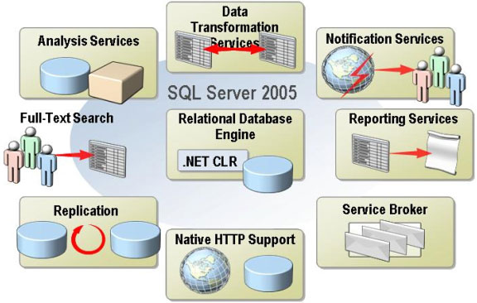
图 2.1 SQL Server 2005 主要功能

T-SQL（Transact Structured Query Language）它是ANSI和ISO SQL 标准的Microsoft SQL Server方言或扩展，中文理解为：SQL SERVER专用标准结构化查询语言增强版。在 Microsoft SQL Server 7.0 中 T-SQL 有着为数不少的新增功能，包括新的预存程序、系统资料表、函数、资料型别、陈述式以及现存陈述式中的选项。
系统通过使用T-SQL语言创建数据库，数据表及相关约束，通过SQL Server 2005维护和管理数据库。

2.2 JSP技术
JSP技术使用Java编程语言编写类XML的tags和scriptlets，来封装产生动态网页的处理逻辑。网页还能通过tags和scriptlets访问存在于服务端的资源的应用逻辑。JSP将网页逻辑与网页设计和显示分离，支持可重用的基于组件的设计，使基于Web的应用程序的开发变得迅速和容易^{[2]}。
WebJSP网页的请求时，首先执行其中的程序段，然后将执行结果连同JSP文件中的HTML代码一起返回给客户。插入的Java程序段可以操作数据库、重新定向网页等，以实现建立动态网页所需要的功能。
JSP与JavaServlet一样，是在服务器端执行的，通常返回给客户端的就是一个HTML文本，因此客户端只要有浏览器就能浏览^{[4]}。
JSP页面由HTMLJavaJavaHTMLJava ServletJSP的技术基础，而且大型的Web应用程序的开发需要Java Servlet和JSP配合才能完成。JSP具备了Java技术的简单易用，完全的面向对象，具有平台无关性且安全可靠，主要面向因特网的所有特点^{[13]}。
自JSP推出后，众多大公司都支持JSP技术的服务器，如IBM、Oracle、Bea公司等，所以JSP迅速成为商业应用的服务器端语言。
JSP可用一种简单易懂的等式表示为：HTML+Java=JSP^{[4]}。

2.3 MVC模式
MVC(Model View Control)是一个设计模式，它强制性的使应用程序的输入、处理和输出分开。使用MVC应用程序被分成三个核心部件：模型(Model)、视图(View)、控制器(Control)。它们各自处理自己的任务。
视图层和业务层分离，这样就允许更改视图层代码而不用重新编译模型和控制器代码，同样，一个应用的业务流程或者业务规则的改变只需要改动MVC的模型层即可。因为模型与控制器和视图相分离，所以很容易改变应用程序的数据层和业务规则^{[11]}。

2.3.1 视图
视图是用户看到并与之交互的界面。对老式的Web应用程序来说，视图就是由HTML元素组成的界面，在新式的Web应用程序中，HTML依旧在视图中扮演着重要的角色，但一些新的技术已层出不穷，它们包括Macromedia Flash和象XHTML，XML/XSL，WML等一些标识语言和Web services^{[9]}。
如何处理应用程序的界面变得越来越有挑战性。MVC一个大的好处是它能为你的应用程序处理很多不同的视图。在视图中其实没有真正的处理发生，不管这些数据是联机存储的还是一个雇员列表，作为视图来讲，它只是作为一种输出数据并允许用户操纵的方式。

2.3.2 模型
模型表示企业数据和业务规则。在MVC的三个部件中，模型拥有最多的处理任务。例如它可能用象EJBs和ColdFusion Components这样的构件对象来处理数据库。被模型返回的数据是中立的，就是说模型与数据格式无关，这样一个模型能为多个视图提供数据。由于应用于模型的代码只需写一次就可以被多个视图重用，所以减少了代码的重复性。

2.3.3 控制器
控制器接受用户的输入并调用模型和视图去完成用户的需求。所以当单击Web页面中的超链接和发送HTML表单时，控制器本身不输出任何东西和做任何处理。它只是接收请求并决定调用哪个模型构件去处理请求，然后再确定用哪个视图来显示返回的数据。

2.4 SSH框架技术
SSH（Struts Spring Hibernate）框架也俗称三层架构^{[1]}，是实现MVC模式的方式之一。在MVC中的组件如下：

2.4.1 模型部分
由ActionForm和JavaBean组成，其中ActionForm用于封装用户的请求参数，封装成ActionForm对象，该对象被ActionServlet转发给Action，Action根据ActionFrom里面的请求参数处理用户的请求。
JavaBean则封装了底层的业务逻辑，包括数据库访问等。

2.4.2 视图部分
该部分采用JSP实现。
Struts提供了丰富的标签库，通过标签库可以减少脚本的使用，自定义的标签库可以实现与Model的有效交互，并增加了现实功能。对应上图的JSP部分。

2.4.3 Control组件
Controller组件有两个部分组成——系统核心控制器，业务逻辑控制器。
系统核心控制器，对应上图的ActionServlet。该控制器由Struts^{[15]}框架提供，继承HttpServlet类，因此可以配置成标注的Servlet。该控制器负责拦截所有的HTTP请求，然后根据用户请求决定是否要转给业务逻辑控制器。
业务逻辑控制器，负责处理用户请求，本身不具备处理能力，而是调用Model来完成处理。对应Action部分。

2.5 MyEclipse工具
MyEclipse企业级工作平台（MyEclipse Enterprise Workbench ，简称MyEclipse）是对EclipseIDE的扩展，利用它我们可以在数据库和JavaEE的开发、发布以及应用程序服务器的整合方面极大的提高工作效率。它是功能丰富的JavaEE集成开发环境，包括了完备的编码、调试、测试和发布功能，完整支持HTML,Struts,JSP,CSS,Javascript,SQL,Hibernate。
MyEclipse 8.5是本项目的主要开发工具之一。工作界面如图2.2所示。

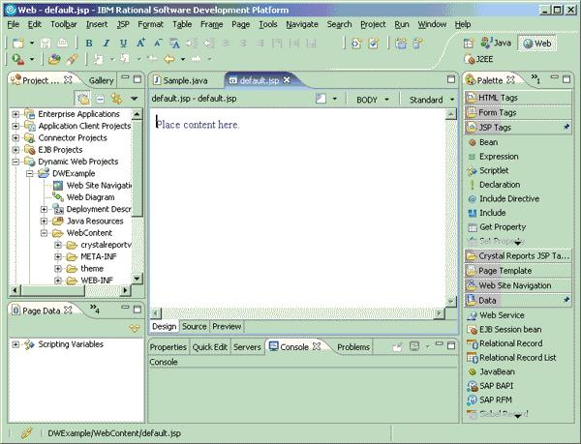
图2.2 MyEclipse 8.5工作界面

2.6 HTML技术
HTML(Hyper Text Markup Language 超文本标记语言)是一种用来制作超文本文档的简单标记语言，它是万维网技术的基础，对万维网技术的成功起到了举足轻重的作用。HTML文件是带有特定HTML插入标记的用以编排文档属性和格式的标准文本文件。它能独立于各种操作系统平台。HTML代码如图2.3所示。

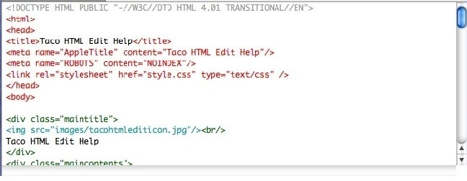
图2.3 HTML示例

2.7 Dreamweaver工具
Dreamweaver是个原本由Macromedia公司所开发的著名网站开发工具。它使用所见即所得的接口，亦有HTML编辑的功能。它现在有Mac和Windows系统的版本。随Macromedia被Adobe收购后，Adobe也开始计划开发Linux版本的Dreamweaver了。
系统使用Dreamweaver实现网页的布局与部分特效功能。

2.8 小结
详细介绍了系统中所用到的技术和开发工具。
其中技术包括：SQL Server数据库技术，JSP技术，SSH框架技术，HTML技术，MVC原理。
开发工具包括SQL Server 2005 ，MyEclipse 8.5，Dreamweaver 8等。

3 系统需求分析

3.1 概述
随着互联网的广泛应用和信息技术的日益成熟，计算机网络已经从社会生产领域走进了人们的日常生活中。网络的资源共享和信息共享两大特点给生活带来了诸多的便利，而本次课题则是一个以信息共享为核心目的所设计的网站项目。该网站名称为虚拟社区网站，即现实世界中的社区系统在网络中的抽象体现，该网站为用户提供一个虚拟的公共平台，供用户之间的信息交流。现实中的小区一般分为私人住所和公共场所两部分，本网站也将模仿这一特点进行设计并实现。各模块设计如下：
- 个人空间模块：
  - 能存储个人资料，主要是希望公开的基本信息。
  - 保证用户之间的交互性 。
  - 对于用户的隐私要有保障，即访问或阅读的权限问题。
  - 对用户发布信息进行分类。
  - 用户可在自己的空间发布和删除信息。
  - 登录用户在他人空间只能查看信息，并进行留言，评论等交互活动。
  - 未登录状态的用户只能查看信息。
- 公共活动模块：
  - 保证信息资源的公开性，使注册用户都可访问。
  - 系统管理员可对公共活动模块进行统一管理。
  - 对公共内容进行分类，以便用户能及时查阅到感兴趣的内容。
  - 公共模块结构由系统管理员设计。
  - 系统管理员可根据已设置的版块结构指定对应的版主。
  - 版主有权删除自己管理范围内的帖子。
鉴于以上的分析，设计了一套虚拟社区网站系统,以保证网络上信息共享与资源共享的特性，促进人与人之间交流。

3.2 功能需求分析
通过对业务需求的分析和整理，确定了系统的具体功能需求：
- 用户注册，并加以验证。
- 用户完善个人资料。
- 日记管理，用户可发表日记并设置阅读权限，指定相应类型。
- 日记分类管理，用户可自定义日记类型。
- 照片管理，用户上传照片并设置查看权限，指定对应相册。
- 相册管理，用户可自定义相册。
- 交互性，用户可访问其他用户的个人空间。
- 用户可对其他用户的日记和照片进行评论。
- 用户可以给其他用户留言，并分页查看留言信息。
通过对用户的需求进行相关的整理，画出用例图能更直观、形象地说明整个系统的需求。用例是从用户角度看待系统，而不是从程序员的角度。用户的任何需求都能够在系统开发链中完整地体现。用例图通过描述“系统”和“活动者”之间的交互图来描述系统的行为。通过分解系统目标，用例描述活动者为实现这些目标而执行的所有步骤。
系统的主要用例图如图3.1所示。
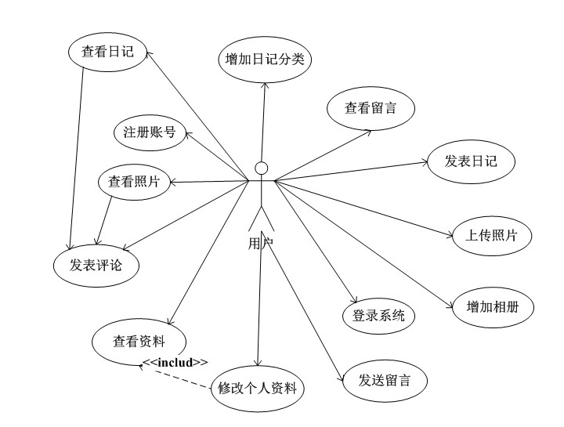
图3.1 系统用例图

3.3 非功能性需求分析
根据用户对系统的要求，确定系统在响应时间，兼容性，可靠性等方面有较高的性能要求。
- 界面需求
主题突出，站点定义，术语和行文格式统一、规范、明确，栏目、菜单设置布局合理，传递的信息准确、及时。内容丰富、文字准确、语句通畅；页面具有明确的导航指示，且便于理解，方便用户使用；页面大小适当。
- 兼容性需求
要求系统能够在各种浏览器上以不同分辨率浏览，无显示错乱的现象出现。
- 响应时间需求
当用户登录，进行任何操作的时候，系统及时地进行反应，反应时间在1秒以内。系统会检测出各种非正常情况，如与折本的通信终端，无法连接数据库服务器等，以避免出现长时间等待甚至无响应。
- 可扩展性需求
系统具有可扩展性。
- 系统安全性需求
系统具有基本的权限管理功能，只有有权限的人才能进入。系统需要能够防止各类误操作可能造成数据丢失、破坏。防止用户非法获取网页以及内容。用户登录，需要输入相应的验证码。

3.4 小结
对系统的业务需求，功能需求和非功能性需求进行了具体介绍，对后续的设计及编码工作提供了非技术性支持。

4 系统设计

4.1 系统整体架构
SSH架构是典型的J2EE三层结构，分为表现层、中间层（业务逻辑层）和数据服务层。三层体系将业务规则、数据访问及合法性校验等工作放在中间层处理。客户端不直接与数据库交互，而是通过组件与中间层建立连接，再由中间层与数据库交互。
控制器组件包括：ActionServlet（核心控制器），DispatchAction（代表一个对象的相关操作），DispatchAction配置如图4.1所示。
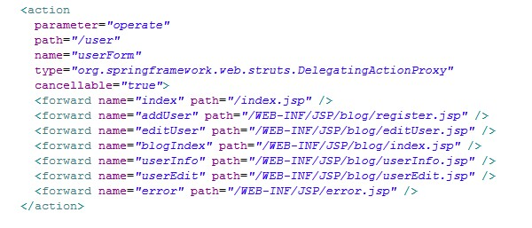
图4.1 DispathAction配置信息

模型组件包括：定义和实现业务逻辑的接口和类，模型层结构如图4.2所示：
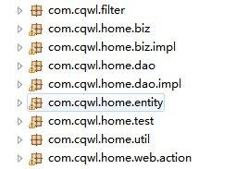
图4.2 模型层包结构

视图组件包括：JSP页面，ActionForm，Struts标签
控制层与显示层：借助Struts实现。用ActionForm类封装与用户互动的数据元素；用Action类实现动作处理、调用业务对象处理业务、链接转向。实现MVC中的C；借助Struts标签和JSTL/EL来完成数据回现及数据呈现，实现MVC中的V。
业务层：借助SpringFramework进行业务组件的组装关联。实际的项目开发中，每个领域都会有自己独特的业务逻辑，正因为这样，致使项目中代码高度耦合，原本有可能被重用的代码或功能，因为与具体的业务逻辑绑定在一块而导致很难被重用。因此我们将实现这些具体逻辑的代码抽取出来分为单独的一层，其目的是希望通过层，来降低它与系统其他部分的耦合度。通过依赖注入、AOP应用、面向接口编程，来降低业务组件之间的耦合度，增强系统扩展性。在业务层对象中使用Hibernate对实体bean进行持久化操作，并使用Spring容器管理事务功能对业务层对象实施声明式事务管理。为了能在Action中能直接注入业务层对象，应用把Action Object交由SpringActionSpring依赖注入功能，在Action对象中注入业务对象。SSH工作结构如图4.3所示。
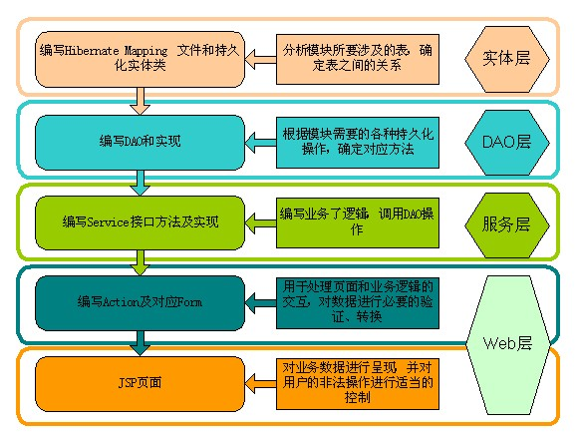
图4.3 SSH工作结构图

4.2 主要功能模块设计
一个好的系统设计应该至少包括三个性质：可扩展性、插入性和灵活性，根据面向对象设计的原则，本系统根据功能需求而制定的功能设计如图4.4所示。
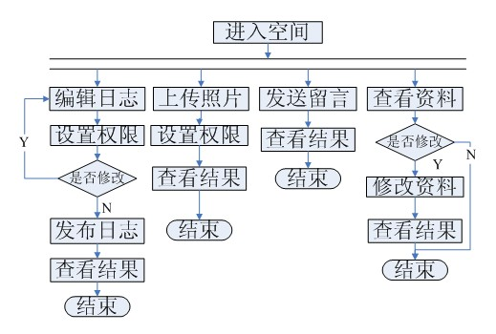
图4.4 空间操作流程

各个功能模块的具体详情介绍如下：
- 日志模块：未登录用户可通过url查看制定用户的日记列表和具体信息，
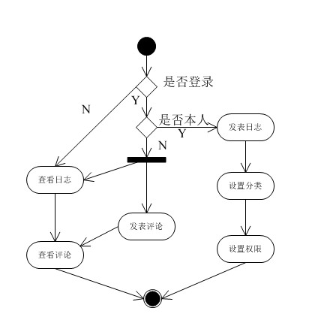
如果用户已登录，便可发表日志，并设置日志分类及阅读权限。活动图如图4.5所示。
图4.5 日志模块活动图

- 照片模块：未登录用户只可查看所有照片，或某一相册的照片，如果用户已登录，便可上传照片或管理相册。活动图如图4.6所示。
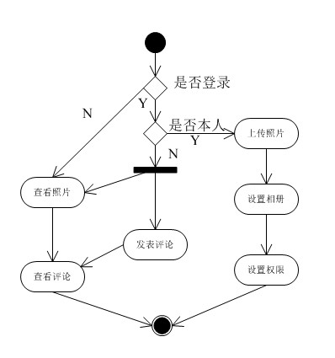
图4.6 照片模块活动图

- 留言板模块：登录用户可查看留言信息，访问其他人空间时可以给对方留言。活动图如图4.7所示。
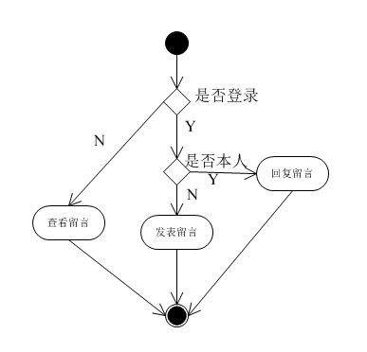
图4.7留言板模块活动图

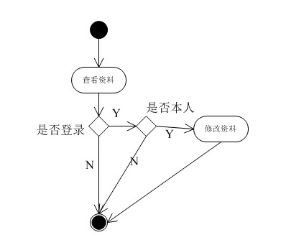
- 个人资料模块：用户可查看其他人的资料或修改自己的资料，如昵称，年龄，座右铭，头像等。活动图如图4.8所示。
图4.8 留言板模块活动图

4.3 数据库设计

4.3.1 数据库概念设计
任何一个应用系统都是以数据库为基础的，首先根据系统的功能需求和流程设计如下数据表：
表4.1用户表
字段名 | 类型 | 备注
uId | Int | 主键,自增
uLoginId | Varchar(20) | 登录名,非空
uPwd | Varchar(30) | 登录密码,非空
uName | Varchar(30) | 昵称,非空
uState | int | 用户身份,外键,非空
uRegTime | Varchar(20) | 注册日期,非空
uHead | Varchar(max) | 头像
uAge | Int | 年龄
uSex | Varchar(4) | 性别
uEmail | Varchar(50) | 电子邮箱
uAddress | Varchar(max) | 所在地
uHobby | Varchar(max) | 爱好
uMotto | Varchar(max) | 座右铭
uPoint | int | 用户积分

表4.2 日志表
字段名 | 类型 | 备注
dId | int | 主键,自增
dTitle | Varchar(max) | 标题,非空
dUId | int | 作者ID,外键
dKId | int | 类别ID,外键
dContent | Varchar(max) | 日志内容,非空
dPubTime | Varchar(20) | 发布日期,非空
dLimits | int | 权限:0公开,1不公开,非空
dClick | int | 阅读数
dComCount | int | 评论数

表4.3 评论表
字段名 | 类型 | 备注
cId | int | 主键自增
cUId | int | 作者ID,外键
cToId | int | 评论对象的ID
cToType | int | 评论类型:1-日志,2-照片,3-留言
cPubTime | Varchar(20) | 评论时间
cContent | Varchar(max) | 评论内容,非空

表4.4 用户状态表
字段名 | 类型 | 备注
usId | int | 主键,自增
usName | Varchar(50) | 身份名称,非空

表4.5 照片表
字段名 | 类型 | 备注
pId | Int | 主键,自增
pUId | int | 作者ID,外键
pKId | int | 相册ID,外键
pName | Varchar(max) | 照片名称
pIntro | Varchar(max) | 照片介绍
pPath | Varvhar(max) | 照片路径,非空
pLimit | int | 查看权限,0-公开,1-不公开
pPubTime | Varchar(20) | 发布日期

表4.6 留言表
字段名 | 类型 | 备注
mId | int | 主键,自增
mUId | int | 作者ID,外键
mToUId | int | 留言对象ID,外键
mContent | Varchar(max) | 内容,非空
mPubTIme | Varchar(20) | 留言日期

表4.7 日志分类表
字段名 | 类型 | 备注
dkId | int | 主键自增
dkUId | int | 主人ID,外键
dkName | Varchar(max) | 分类名称

表4.8 相册表
字段名 | 类型 | 备注
pkId | int | 主键自增
pkUId | int | 主人ID,外键
pkName | Varchar(max) | 分类名称

4.3.2 数据表间关系设计
各表之间的关系如图4.9所示。
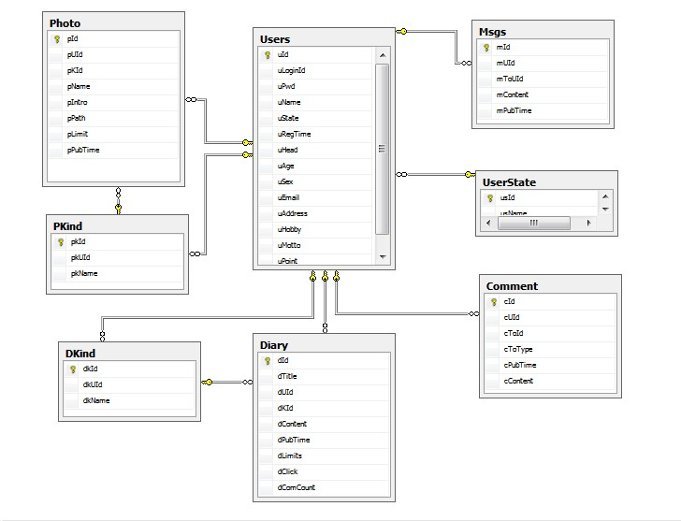
图4.9 数据表间的关系

4.4 小结
在这一章中，主要是对系统做了总体设计与详细设计，其中包括社区网站系统的总体功能模块设计，主要功能模块设计，做出了每个模块的详细活动图，对数据库进行设计。

5 系统实现

5.1 系统环境配置
虚拟社区网站系统的运行环境如下：
服务器端
- 操作系统：Windows XP Professional或Windows 7
- 数据库服务器：SQL Server 2005
- 编程工具：Myeclipse9.0+ SQL Server 2005
开发框架：Struts+Spring+Hibernate
客户端
操作系统：Windows XP Professional或Windows 7

5.2 系统实现
系统是基于SSH的，所以整个系统中最关键的部分就在于SSH配置文件。
Struts配置如下：
<struts-config>
分别定义用户，日志，评论的ActionForm:
<form-beans >
<form-bean name="userForm" type="com.cqwl.home.web.form.UserForm" />
<form-bean name="DiaryForm" type="com.cqwl.home.web.form.DiaryForm" />
<form-bean name="CommentForm" type="com.cqwl.home.web.form.CommentForm" />
<form-bean name="MsgForm" type="com.cqwl.home.web.form.MsgForm" />

</form-beans>
<global-exceptions />
<global-forwards />
对而每一个参与业务的对象定义对应的DispatchAction:
<action-mappings >
用户对象：定义要代理用户Action的类的路径，参数名称，对应的ActionForm名称，所要转发的相关页面名称及路径。
<action
parameter="operate"
path="/user"
name="userForm"
type="org.springframework.web.struts.DelegatingActionProxy"
cancellable="true">
<forward name="index" path="/index.jsp" />
<forward name="addUser" path="/WEB-INF/JSP/blog/register.jsp" />
<forward name="editUser" path="/WEB-INF/JSP/blog/editUser.jsp" />
<forward name="blogIndex" path="/WEB-INF/JSP/blog/index.jsp" />
<forward name="userInfo" path="/WEB-INF/JSP/blog/userInfo.jsp" />
<forward name="userEdit" path="/WEB-INF/JSP/blog/userEdit.jsp" />
<forward name="error" path="/WEB-INF/JSP/error.jsp" />
</action>
日志对象：定义要代理日志Action的类的路径，参数名称，对应的ActionForm名称，所要转发的相关页面名称及路径：
<action
parameter="operate"
path="/diary"
name="DiaryForm"
scope="request"
type="org.springframework.web.struts.DelegatingActionProxy"
cancellable="true" >
<forward name="error" path="/WEB-INF/JSP/error.jsp" />
<forward name="topicDetail" path="/WEB-INF/JSP/bbs/topicDetail.jsp" />
<forward name="topicEdit" path="/WEB-INF/JSP/bbs/topicEdit.jsp" />
<forward name="topicWrite" path="/WEB-INF/JSP/bbs/topicWrite.jsp" />
</action>
评论对象：定义要代理评论Action的类的路径，参数名称，对应的ActionForm名称，所要转发的相关页面名称及路径：
<action
parameter="operate"
path="/reply"
scope="request"
type="org.springframework.web.struts.DelegatingActionProxy"
cancellable="true">
<forward name="error" path="/WEB-INF/JSP/error.jsp" />
<forward name="topicDetail" path="/WEB-INF/JSP/bbs/topicDetail.jsp" />
<forward name="voteDetail" path="/WEB-INF/JSP/bbs/voteDetail.jsp" />

</action>
照片对象：定义要代理照片Action的类的路径，参数名称，对应的ActionForm名称，所要转发的相关页面名称及路径：
<action
parameter="operate"
path="/vote"
scope="request"
type="com.cqwl.home.web.action.VoteAction"
cancellable="true">
<forward name="voteDetail.jsp" path="/WEB-INF/JSP/bbs/voteDetail.jsp" />
<forward name="error" path="/WEB-INF/JSP/error.jsp" />
<forward name="voteEdit" path="/WEB-INF/JSP/bbs/voteEdit.jsp"/>
<forward name="voteWrite" path="/WEB-INF/JSP/bbs/voteWrite.jsp"/>
</action>

</action-mappings>

<message-resources parameter="com.cqwl.home.ApplicationResources" />

<plug-in className="org.springframework.web.struts.MyContextLoaderPlugIn">
<set-property property="contextConfigLocation"
value="classpath:applicationContext.xml" />
</plug-in>

在Spring中对SSH进行整合的相关配置如下：
添加dataSource数据源：
<bean id="dataSource"
class="org.apache.commons.dbcp.BasicDataSource">
<property name="driverClassName"
value="com.microsoft.sqlserver.jdbc.SQLServerDriver">
</property>
<property name="url"
value="jdbc:sqlserver://localhost:1433;databaseName=communityDB">
</property>
<property name="username" value="sa"></property>
<property name="password" value="159852"></property>
</bean>
注入sessionFactory：
<bean id="sessionFactory"
class="org.springframework.orm.hibernate3.LocalSessionFactoryBean">
<property name="dataSource" ref="dataSource" />
<property name="mappingResources">
<list>
</list>
</property>
<property name="hibernateProperties">
<props>
<prop key="hibernate.dialect">
org.hibernate.dialect.SQLServerDialect
</prop>
<prop key="hibernate.show_sql">true</prop>
</props>
</property>
</bean>

集成struts：

<bean name="/user" class="com.cqwl.home.web.action.UserAction">
<property name="userBiz" ref="userBiz" />
<property name="diaryBiz" ref="diaryBiz" />
<property name="userStateBiz" ref="userStateBiz" />
</bean>

<bean name="/diary" class="com.cqwl.home.web.action.DiaryAction">
<property name="diaryBiz" ref="diaryBiz" />
<property name="dKindBiz" ref="dKindBiz" />
<property name="commentBiz" ref="commentBiz"/>
</bean>

<bean name="/photo" class="com.cqwl.home.web.action.PhotoAction">
<property name="photoBiz" ref="photoBiz" />
<property name="pKindBiz" ref="pKindBiz" />
<property name="commentBiz" ref="commentBiz"/>
</bean>

<bean name="/msgs" class="com.cqwl.home.web.action.MsgsAction">
<property name="msgsBiz" ref="msgsBiz" />
</bean>

<bean name="/comment" class="com.cqwl.home.web.action.CommentAction">
<property name="commentBiz" ref="commentBiz" />
</bean>

<bean name="/section" class="com.cqwl.home.web.action.SectionAction">
<property name="sectionBiz" ref="sectionBiz" />
</bean>

<bean name="/topic" class="com.cqwl.home.web.action.TopicAction">
<property name="topicBiz" ref="topicBiz" />
</bean>

<bean name="/reply" class="com.cqwl.home.web.action.ReplyAction">
<property name="replyBiz" ref="replyBiz" />
</bean>

<bean name="/vote" class="com.cqwl.home.web.action.VoteAction">
<property name="voteBiz" ref="voteBiz"/>
</bean>

在编写DAO类接口和业务类接口过程中，结构非常严谨，对于每一个实体类，在biz包和dao包中都有与之相对应的接口和实现类，如图5.1所示。
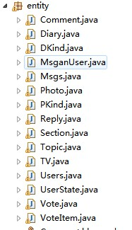
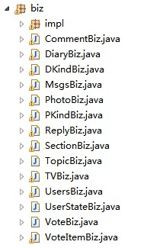
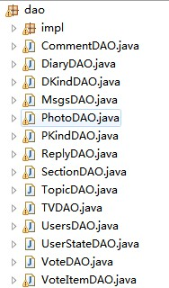
图5.1 类结构

5.3 实现效果

5.3.1 文本编辑器特效
效果展示：文本编辑器效果如图5.2所示。
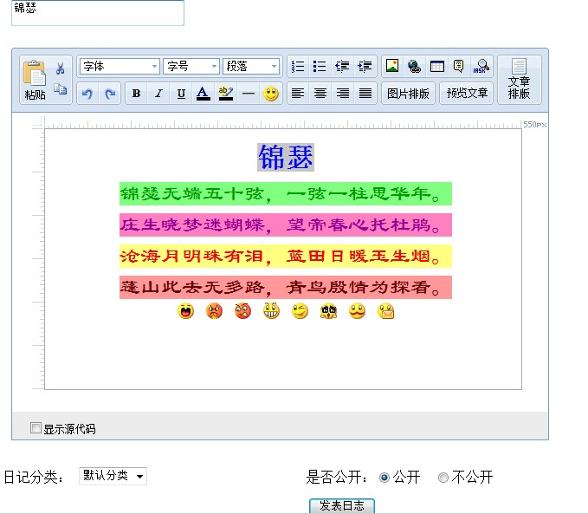
图5.2 文本编辑器

文章发布后的效果如图5.3所示。
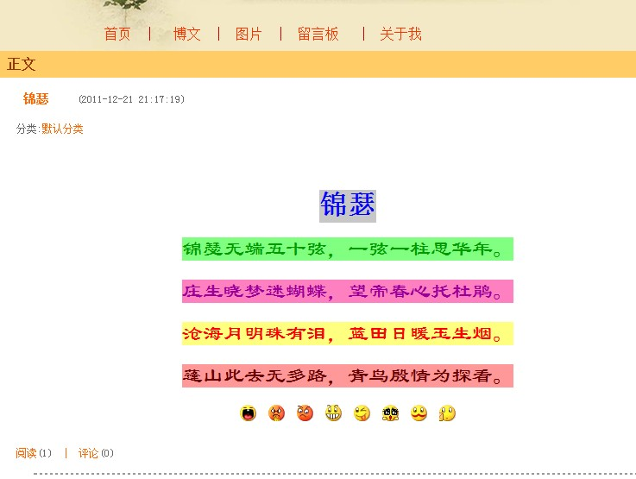
图5.3 使用文编辑器实现的效果

功能描述：从图5.2和图5.3中可以看出，用户可以按照自己的意愿来设定文档内容的个性格式，如工具栏中的字体，字号，段落，等，还可设置字体颜色，插入表情等，就像一个在线的word编辑器。
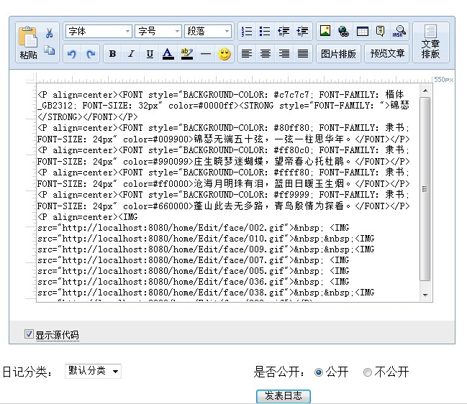
实现原理：在线文本编辑器实际上是通过javascript^{[5]}将用户在文本区域内的操作自动生成HTML代码，对文本内容进行修饰。如图5.4所示。
图5.4 文本编辑器原理

在Javascript中的初始化函数对文本编辑器的窗口进行了布局，并设定了工具栏，事件函数拦截了用户对工具栏的操作，然后生成相应的HTML代码，最终实现用户所定义的效果。在整个过程总用户无需输入一行HTML代码，即可完成所有操作，这就是文本编辑器的优势所在。Javascript中部分代码如下：
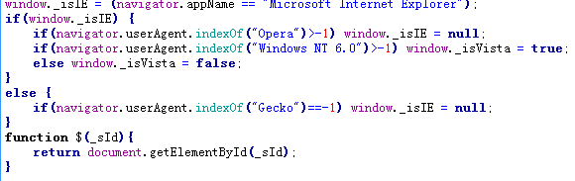
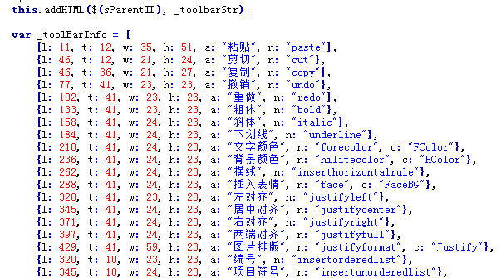

5.3.2 图片上传功能
效果展示：如果用户已登录，可上传照片或管理相册，效果如图5.5所示。

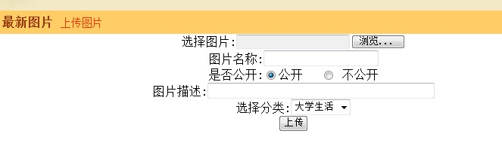
图 5.5 上传照片界面

上传完成后效果如图5.6所示。

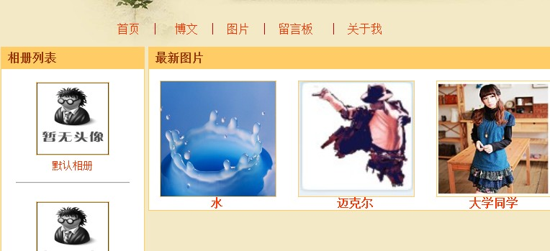
图5.6 照片列表

功能描述：用户登录后，可在自己的博客中上传照片，并为照片指定相应的相册和查看权限。
实现原理：实现图片或文件的上传功能需要导入一个fileUpLoad.jar包，并在JSP页面进行相应的编码对文件进行拦截并处理，关键代码如下：

SmartUpload mySmartUpload =new SmartUpload();
long file_size_max=4000000;
String fileName2="",ext="",testvar="";
String url="photo/"; //应保证在根目录中有此目录的存在
//初始化
mySmartUpload.initialize(pageContext);
//只允许上载此类文件
try {
mySmartUpload.setAllowedFilesList("jpg,gif");
//上载文件
mySmartUpload.upload();
} catch (Exception e){
}
try{
com.jspsmart.upload.File myFile = mySmartUpload.getFiles().getFile(0);
if (myFile.isMissing()){%>
<SCRIPT language=javascript>
alert("请先选择要上传的文件");
</script>
<%}
else{
String myFileName=myFile.getFileName(); //取得上载的文件的文件名
ext= myFile.getFileExt(); //取得后缀名
int file_size=myFile.getSize(); //取得文件的大小
String saveurl="";
if(file_size<file_size_max){
//更改文件名，取得当前上传时间的毫秒数值
Calendar calendar = Calendar.getInstance();
String filename = String.valueOf(calendar.getTimeInMillis());
// String filename="feiku";
saveurl=request.getRealPath("/")+url;
saveurl+=filename+"."+ext; //保存路径
myFile.saveAs(saveurl,mySmartUpload.SAVE_PHYSICAL);

5.3.3 注册验证特效
效果展示：如果用户输入的账户已被使用，会给出相应的错误提示，如图5.7所示。
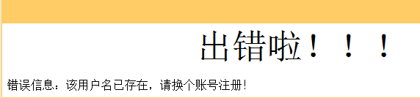
图5.7 错误提示

功能描述：由于在数据库中设置了用户登录ID是唯一的，所以当用户注册时系统会自动检查该登录ID是否已被使用，如果已被注册，则给出相应的错误提示，如果未被使用，即可正常注册。
实现原理：
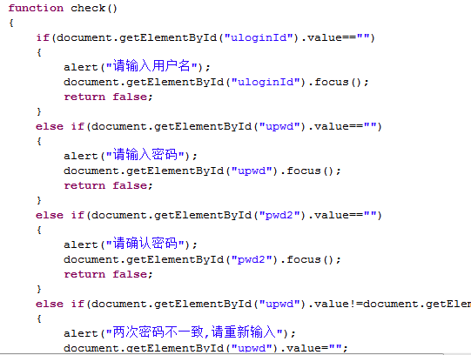
- 在页面加入javascript代码，以验证用户输入是否合法，相关代码如下：

- 检查用户登录Id是否已存在，如果存在，则返回错误信息，代码如下：
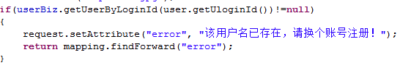

3) 如果注册成功，系统会自动分配给用户一个默认相册和默认日志分类，相关代码如下：
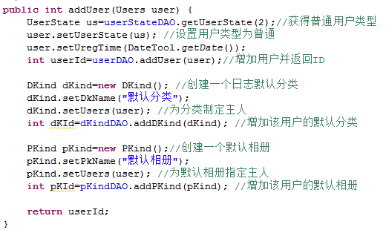
4）用户注册完成后便可执行与日志，相册，留言，评论相关的操作，每次操作通过向DispatchAction发送请求，DispatchAction对参数进行相应地处理，然后调用业务层相应的接口可实现，最后将操作的结果返回给浏览器。

5.4 关键问题
数据延迟加载问题：
数据的延迟加载可以减少代码量，同时也增加了服务器的负担，在使用延迟加载的过程中经常遇到no session 问题，如果不关闭session，在服务器运行几分钟后就会无响应，通过查找相关资料，最终找到了解决方案。
解决方法是：使用Spring提供的OpenSessionInViewFilter类把Session关闭延长至页面加载数据完毕。在web.xml中配置OpenSessionInViewFilter
OpenSessionInViewFilter不起作用问题：通常在Web应用中初始化Spring的配置，我们会在web.xml里面配置一个Listener，如果使用Struts，那么需要在Struts的配置文件struts-config.xml里面配置一个Spring的plugin：ContextLoaderPlugIn。
要在应用中使用OpenSessionInViewFilter，加载Spring配置文件需要在web.xml中配置，如果是使用Spring提供的插件在struts-config.xml文件里进行配置，将出现获取不到ApplicationContext对象的异常。原因是，OpenSessionInViewFilter类需要通过ApplicationContext获取sessionFactory对象时得不到ApplicationContext对象，实际上ContextLoaderListener和ContextLoaderPlugIn的功能是重叠的，他们都是进行Spring配置的初始化工作的。因此，如果你不打算使用OpenSessionInView，那么你并不需要在web.xml里面配置ContextLoaderListener。但是现在既需要Struts集成Spring，又需要OpenSessionInView模式，问题就来了！
由于ContextLoaderListener和ContextLoaderPlugIn功能重叠，都是初始化Spring，你不应该进行两次初始化，所以你不应该同时使用这两者，只能选择一个，因为你现在需要集成Struts，所以你只能使用ContextLoaderPlugIn。但是令人困惑的是，ContextLoaderListener和ContextLoaderPlugIn有一个非常矛盾的地方！
ContextLoaderListener和ContextLoaderPlugIn初始化spring配置后，都把配置对象放在ServletContext对象里面保存，问题在于他们各使用的key是不同的。而OpenSessionInViewFilter是按照ContextLoaderListener初始化后保存使用的key来获取配置对象，所以在使用ContextLoaderPlugIn初始化配置OpenSessionInViewFilter就得不到spring配置对象了。
这个问题解决办法是：使用ContextLoaderListener方式初始化配置。
- 修改ContextLoaderPlugIn代码。
- 在getServletContext().setAttribute(attrName, wac);这个地方加上一行代码：
getServletContext().setAttribute(WebApplicationContext.ROOT_WEB_APPLICATION_CONTEXT_ATTRIBUTE, wac);
重写struts的插件继承自spring的ContextLoaderPlugIn 的类：
public class MyContextLoaderPlugIn extends ContextLoaderPlugIn {
protected WebApplicationContext initWebApplicationContext()
throws BeansException, IllegalStateException {
WebApplicationContext parent = WebApplicationContextUtils
.getWebApplicationContext(getServletContext());

WebApplicationContext wac = createWebApplicationContext(parent);

String attrName = getServletContextAttributeName();
getServletContext().setAttribute(attrName, wac);
getServletContext().setAttribute(
WebApplicationContext.ROOT_WEB_APPLICATION_CONTEXT_ATTRIBUTE,
wac);
return wac;
}
}
这样，延迟加载的问题就解决了。

5.5 系统测试

5.5.1 测试介绍
一个程序并不可能达到十分完美，难免存在一些错误。如果不能及时将其找出并修改，会造成系统崩溃并造成不必要的损失。通过软件测试，尽可能多的找出系统中的错误，以便于及时修改。Junit工具是一款优秀的单元测试工具，但是如果直接使用 JUnit 测试基于 Spring 的程序，将存在以下 4 点明显的不足：
- 导致 Spring 容器多次初始化问题：根据 JUnit 测试用例的调用流程，每执行一个测试方法都会重新创建一个测试用例实例并调用其 setUp() 方法。由于在一般情况下，我们都在 setUp() 方法中初始化 Spring 容器，这意味着测试用例中有多少个测试方法，Spring 容器就会被重复初始化多少次。
- 需要使用硬编码方式手工获取 Bean：在测试用例中，我们需要通过 ApplicationContext.getBean() 的方法从 Spirng 容器中获取需要测试的目标 Bean，并且还要进行造型操作。
- 数据库现场容易遭受破坏：测试方法可能会对数据库记录进行更改操作，破坏数据库现场。虽然是针对开发数据库进行测试工作的，但如果数据操作的影响是持久的，将会形成积累效应并影响到测试用例的再次执行。举个例子，假设在某个测试方法中往数据库插入一条 ID 为 1 的 t_user 记录，第一次运行不会有问题，第二次运行时，就会因为主键冲突而导致测试用例执行失败。所以测试用例应该既能够完成测试固件业务功能正确性的检查，又能够容易地在测试完成后恢复现场，做到踏雪无迹、雁过无痕。
- 不容易在同一事务下访问数据库以检验业务操作的正确性：当测试固件操作数据库时，为了检测数据操作的正确性，需要通过一种方便途径在测试方法相同的事务环境下访问数据库，以检查测试固件数据操作的执行效果。如果直接使用 JUnit 进行测试，我们很难完成这项操作。
Spring 测试框架是专门为测试基于 Spring 框架应用程序而设计的，它能够让测试用例非常方便地和 Spring 框架结合起来，以上所有问题都将迎刃而解。
Spring测试工具的使用步骤如下：
- 定义一个test.xml文件在其中引入spring配置文件
<?xml version="1.0" encoding="UTF-8" ?>
<beans xmlns="http://www.springframework.org/schema/beans"
xmlns:xsi="http://www.w3.org/2001/XMLSchema-instance"
xsi:schemaLocation="http://www.springframework.org/schema/beans
http://www.springframework.org/schema/beans/spring-beans-2.5.xsd">
<!-- ① 引入清单1定义的Spring配置文件 -->
<import resource="classpath:/beans.xml"/>
</beans>
- 定义一个AbstractTransactionalJUnit4SpringContextTestsd的子类
- 在类上加上@ContextConfiguration 注解,这里Spring将按照TestContext 契约查找
- 使用@Autowired 注解让Spring容器自动注入Bean
一个完整测试用例如下：
@ContextConfiguration(locations={"test.xml"})
public class SearchStoreTest extends AbstractTransactionalJUnit4SpringContextTests{
@Autowired
public StoreSearchService sss;
@Test
public void testSearch(){
List<MedicineInfo> mi=sss.queryMedicineInfoByRequired("lt",10);
System.out.println(mi.size());
}
}

5.5.2 系统测试
系统测试的性能要求
软硬件要求：Windows 7操作系统，SQL Server 2005数据库，IE9.0浏览器，Myeclipse9.0的环境下;硬件系统环境4GB内存、80G硬盘。系统运行时对数据的保密性要求不高对一般的数据不要求进行加密。此外，对其他软件几乎没有依赖性，程序健壮性较好。
测试数据
- 信息输入：选择几组数据进行添加、修改、删除 等操作，实现其基本功能。
- 信息查询：信息输入后，通过查询，看结果有没有发生变化，以确认数据的正确性。
- 信息的删除，通过对信息的删除，然后进行信息查询，验证信息是否已经成功删除。

6 总结与展望

6.1 全文总结
21世纪是信息的世纪，信息化正以极快的速度取代传统的效率低下的人工作业。随着小型计算机，微型计算机的成本的不断下降，性能的不断提升，使得计算机作为当今最重要的信息产品，成为人民大众必不可缺的工具。计算机技术已经广泛应用于日常办公，企业管理，文字处理、电子报表以及进行简单的人事管理、财务管理等，大大提高了我们的工作效率，节省许多资源，使管理更加规范化，系统化，科学化。
经过前期的调研，在反复的修改和综合考量后，我决定采用目前比较流行的JAVA WEB技术来开发该软件，具体的是以MVC为架构，用SSH框架来实现各层功能并且以Microsoft公司的SQL Server 2005数据库作后台,以Tomcat6.0作为服务器。
该系统以信息共享为核心目的，以用户间的交互为主要内容，给用户提供了一个虚拟的交流平台，作为一种趋向于服务型的网站，社区化网站不仅要重视每一个个体的存在。更要深刻的触摸到用户之间所需要的服务。单个的用户是不可能形成圈子的。所以，纯粹针对个人的技术性服务是远远不够的。单纯的只是机器与用户之间的互动唯一的意义就是没有任何意义。
所谓最重要的服务，简而言之，就是要想方设法的造就出更为良好的人与人之间的环境。如果说社区化的本质在于“人与人”，那么社交网站的本质就在于建立起良好的“人与人之间的环境”。

6.2 课题展望
经过几个月的努力，目前该虚拟社区网站系统基本开发完毕。其功能基本符合用户需求。
通过本次毕业设计，我从中学习到了很多的东西。对很多东西有了新的认识和见解，认识问题和思考问题以及解决问题有了本质上的进步。特别是对一个系统开发的模式有了更深的认识，对专业技能的运用更熟练。也从中清楚地认识了MVC编程模式。在开发系统过程中遇见了很多的问题。后来经过指导老师的讲解，我也开始考虑这些问题。并一一解决问题。在本次开发的时候出现的最大的问题就是，在做需求分析的时候，没有做好足够的调查和分析。最终导致了整个项目的重新设计。通过此毕业设计，我得到了深刻的教训，并在以后的程序开发中加以改正。
因为我在经验、知识方面存在的不足，该项系统必然会存在一些缺陷。同时由于时间紧急，在些在开题报告中规划的功能也没有实现，如论坛前台，投票前台等等，毕业之后我一定会利用空闲日子将这些未完成的遗憾补上，争取使其能真正的具备商业价值。

参考文献

[1]徐祗祥.开发基于Struts/Spring/Hibernate/Ajax的网上信息发布平台[M].北京:科学技术文献出版社,2008
[2]徐祗祥.开发基于JSP/Servlet/JavaBean的网上交易系统[M].北京:科学技术文献出版社,2008
[3]徐祗祥.使用Java实现面向对象编程[M].北京:科学技术文献出版社,2008
[4]徐祗祥.使用JSP开发Web应用系统[M].北京:科学技术文献出版社,2008
[5]徐祗祥.JavaScript客户端验证和页面特效制作[M].北京:科学技术文献出版社,2008
[6]徐祗祥.SQL Server 数据库设计和高级查询[M].北京:科学技术文献出版社,2008
[7]徐祗祥.使用Java语言理解程序逻辑[M].北京:科学技术文献出版社,2008
[8]Monica Pawlan.环球联动开发组译[M].US:J2EE Blueprints Digest,2000
[9]Richard Felsinger.Creating J2EE Applications with UML CASE[M].US:J2EE Blueprints Digest,2001
[10]Bruce Eckel,President.Thinking in Java[M].US:MindView Inc,2000
[11]黄浩文.使用JSP技术设计电子商务应用系统一从入门到精通[M].北京:科学技术文献出版,2000
[12]李宗民.ASP.NET 设计师之路[M].北京:电子工业出版社,2006
[13]朱印宏.javascript征途[M].北京:电子工业出版社,2009
[14]林小志.CSS那些事儿[M].北京:电子工业出版社,2009
[15]闫术卓,杨强.Struts 2技术详解[M].北京:电子工业出版社,2008

